**資料庫管理系統**

第二次練習

|  |  |  |
| --- | --- | --- |
| 班級:資一乙 | 學號:3a632093 | 姓名:黃名廷 |
| 缺少: | 錯誤: |  |

內容

建立外來鍵，例：employee中pub_id 4

改變資料型態 5

新增欄位 6

加入限制 7

刪除限制 8

刪除欄位 9

增加預設值 11

--試試預設 12

刪除預設 13

建立規則 14

--新增記錄 單筆輸入 整批輸入 14

--更新的欄位不只一個請使用逗號分隔 15

--將資料表符合條件的記錄刪除掉 16

Alter table

|  |  |  |
| --- | --- | --- |
| 物件 | 動作 | 範例 |
| 主鍵 | 刪除 | 例1：publishers中pub_id |
|  | 建立 | 例2：publishers中pub_id |
| 試試 | 刪除 | 例：jobs中job_id |
|  | 建立 | 例：jobs中job_id |
| 外來鍵 | 刪除 | 例3：employee中pub_id |
|  | 建立 | 例4：employee中pub_id |
| 試試 | 刪除 | 例：employee中job_id |
|  | 建立 | 例：employee中job_id |
| 資料型態 | 改變 | 例5：publishers中Country char(30)🡺 char(20) |
| 試試 | 改變 | 例：jobs中job_desc (50)🡺char(40) |
| 欄位 | 建立 | 例6：因為要報稅, employee 中增加一欄ssn char(10) |
|  | 加入限制 | 例7：增加ssn 身分證字號限制 |
|  | 刪除限制 | 例8：刪除ssn 身分證字號限制 |
|  | 刪除 | 例9：刪除ssn |
| 預設 | 建立 | 例10：估價缺少資料新增數量欄位的預設值為1 |
| 試試 | 預設 | 例：估價缺少資料新增估價日期的預設值為今天 |
|  | 刪除 | 例11：刪除預設 |
| 規則 | 建立 | 例12：增加數量>=1 |
|  | 刪除 | 例13 |

jobs中job_id

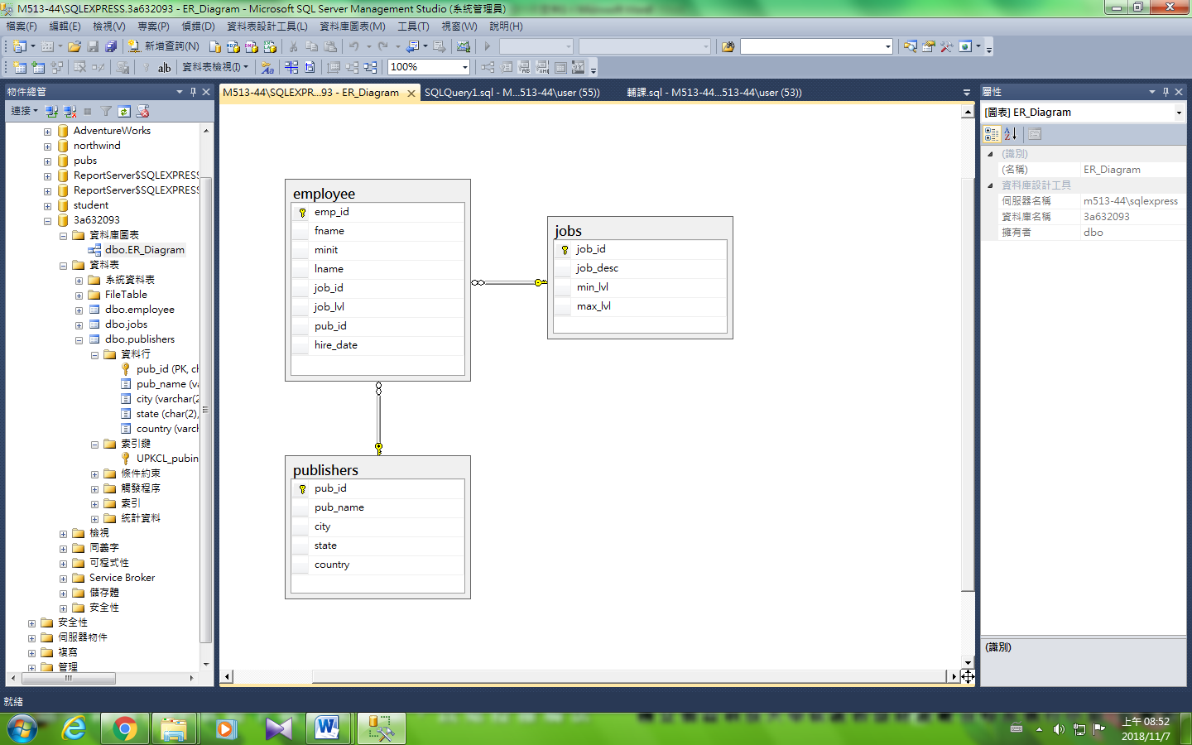

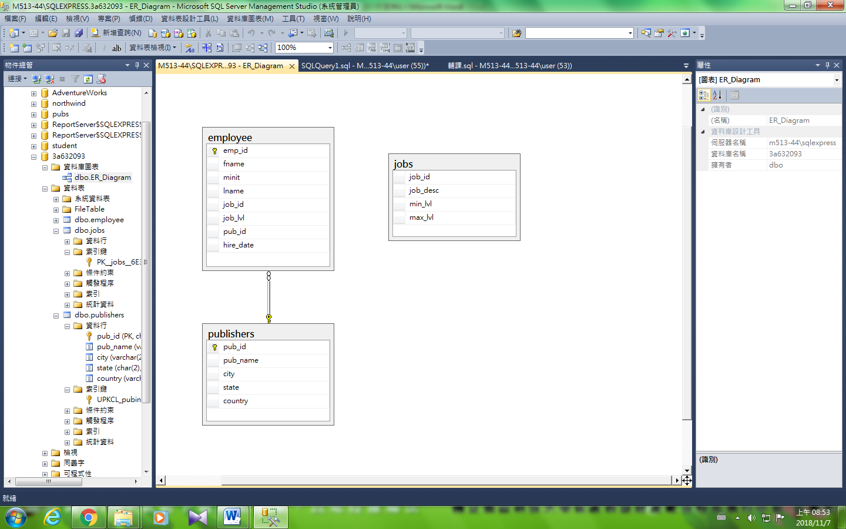

修改前

ALTER TABLE [dbo].[jobs]

drop [PK__jobs__6E32B6A58D0E0F1C]

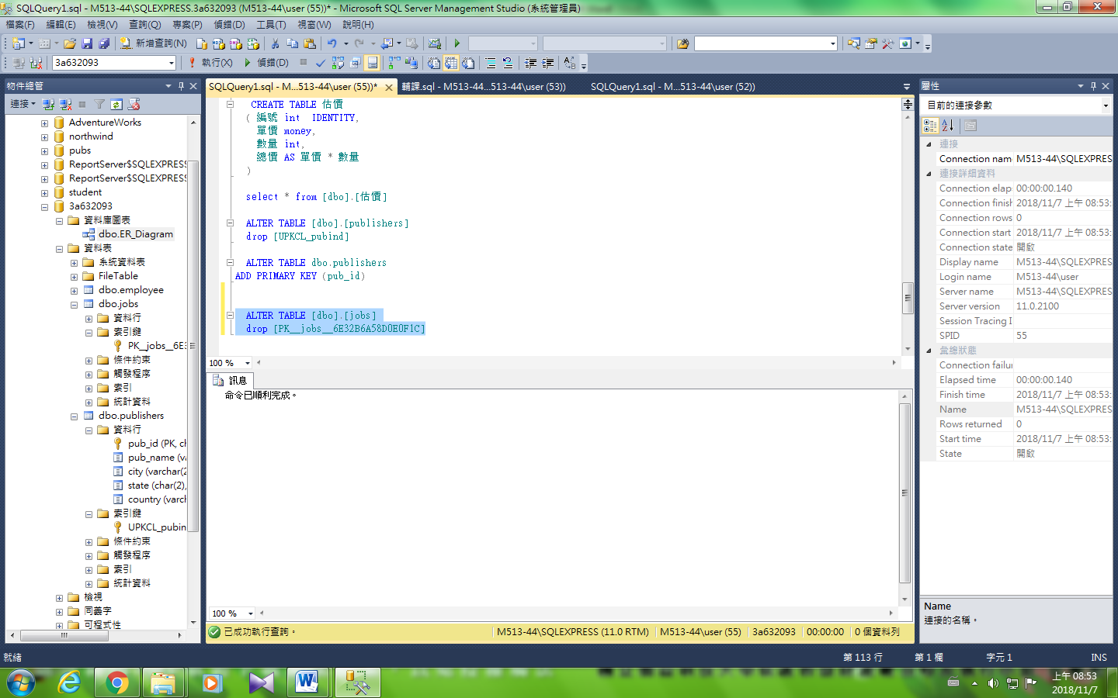

修改後

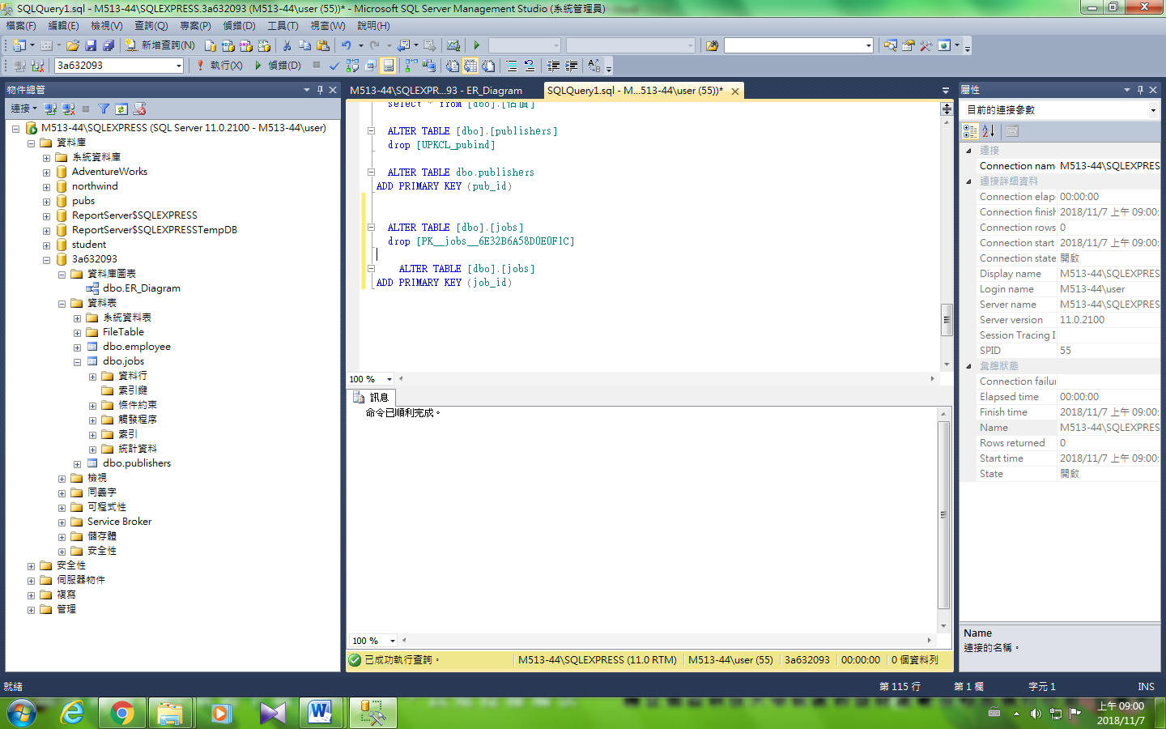

修改後

ALTER TABLE [dbo].[jobs]

ADD PRIMARY KEY (job_id)

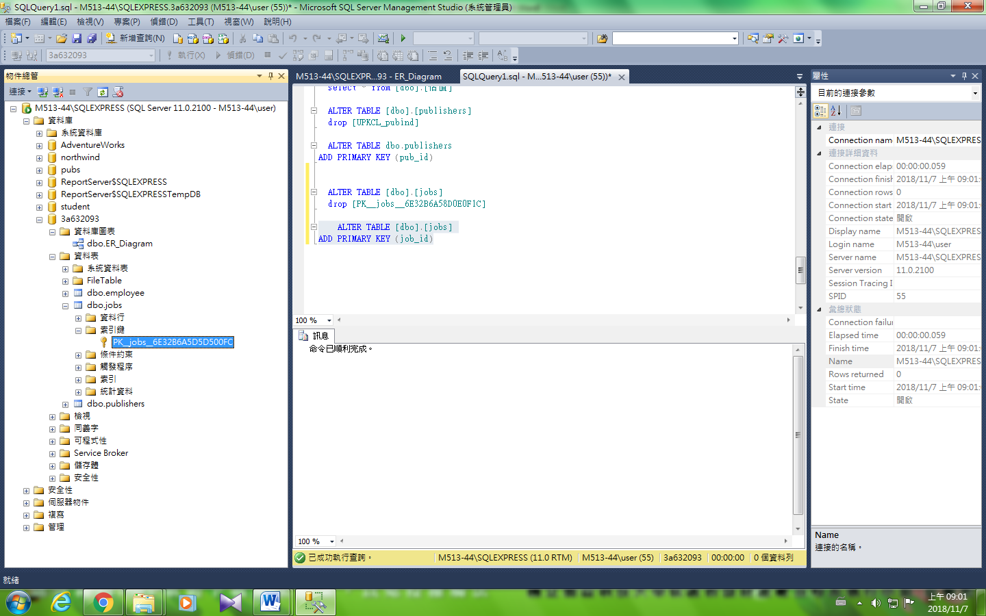

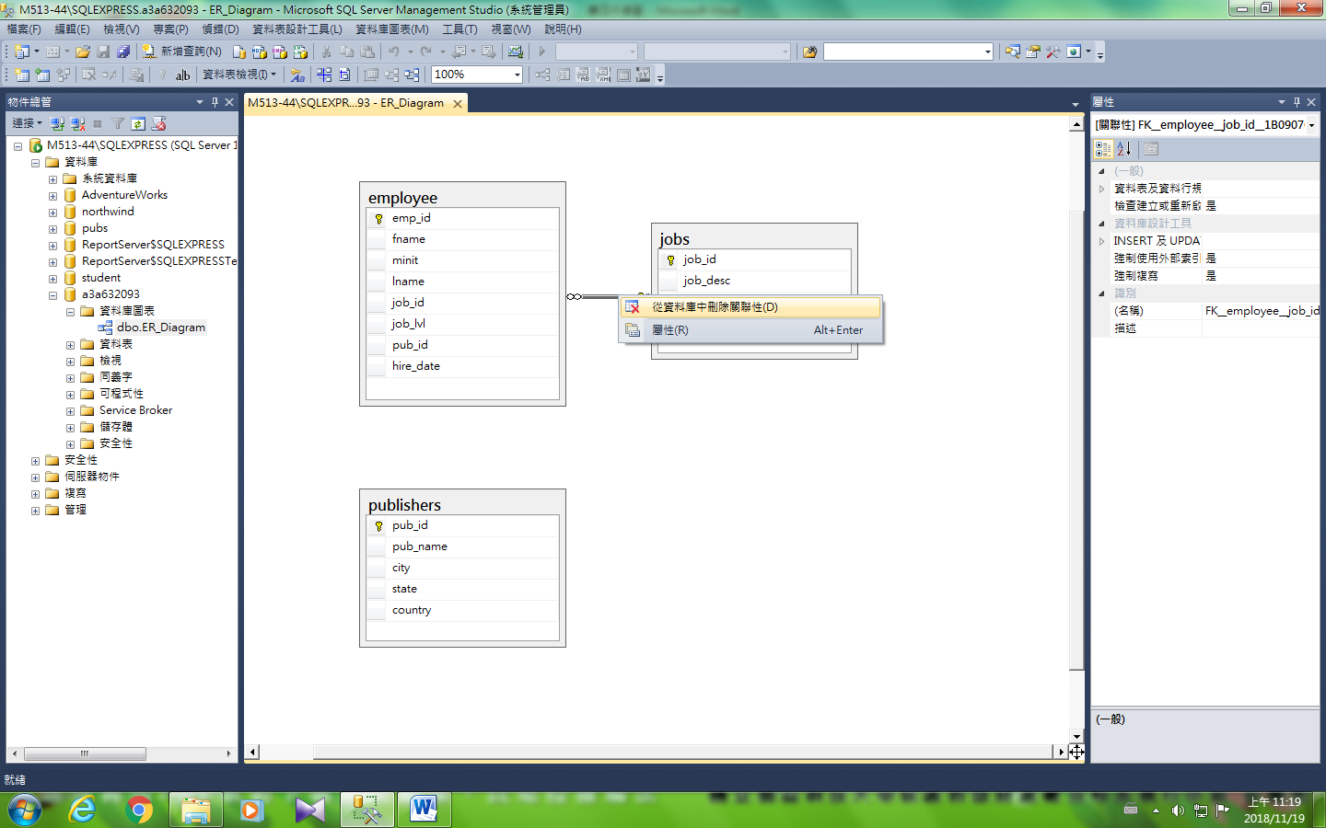

### 建立外來鍵，例：employee中pub_id

ALTER TABLE [dbo].[employee]

add CONSTRAINT fk_pubs_restrict

FOREIGN KEY ([pub_id])

REFERENCES [dbo].[publishers]([pub_id])

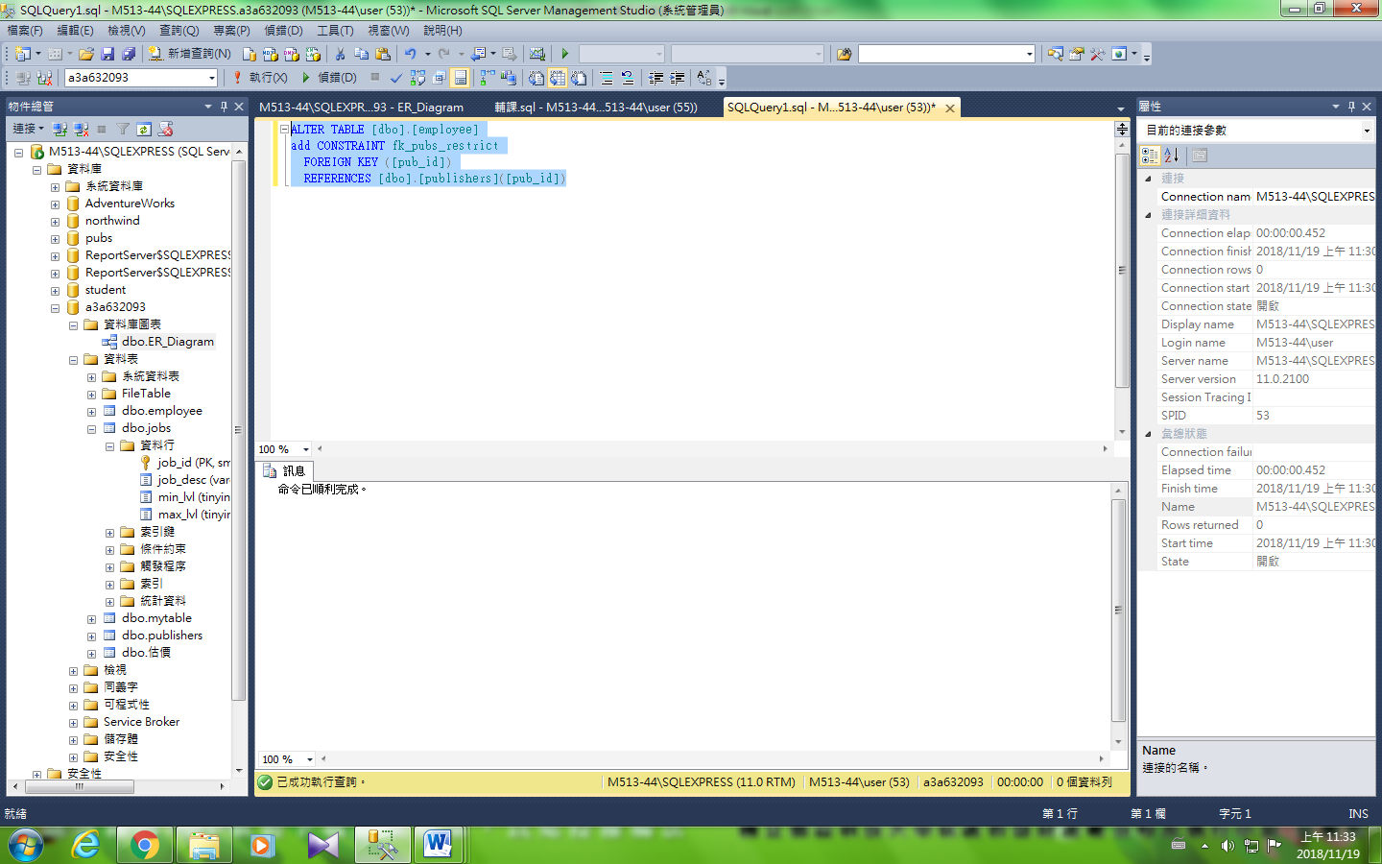

驗證

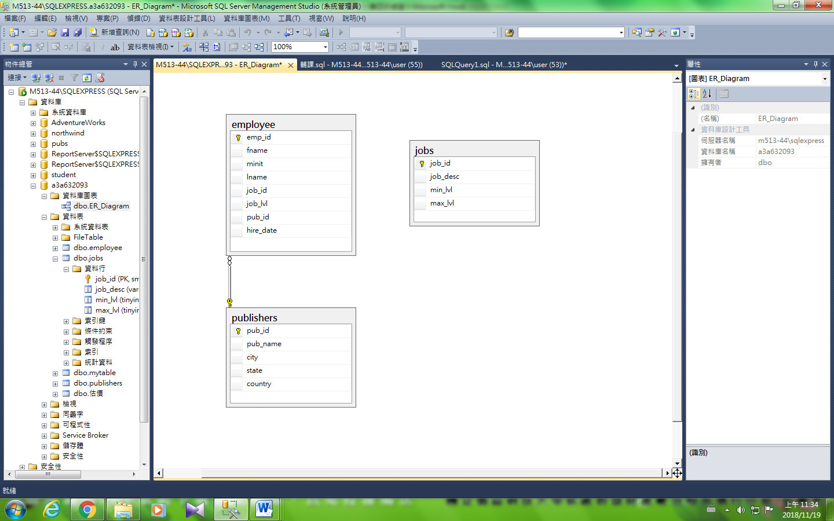

### 改變資料型態

例5：publishers中Country char(30)🡺 char(20)

ALTER TABLE [dbo].[publishers]

ALTER COLUMN [country] varchar(20) NULL

before

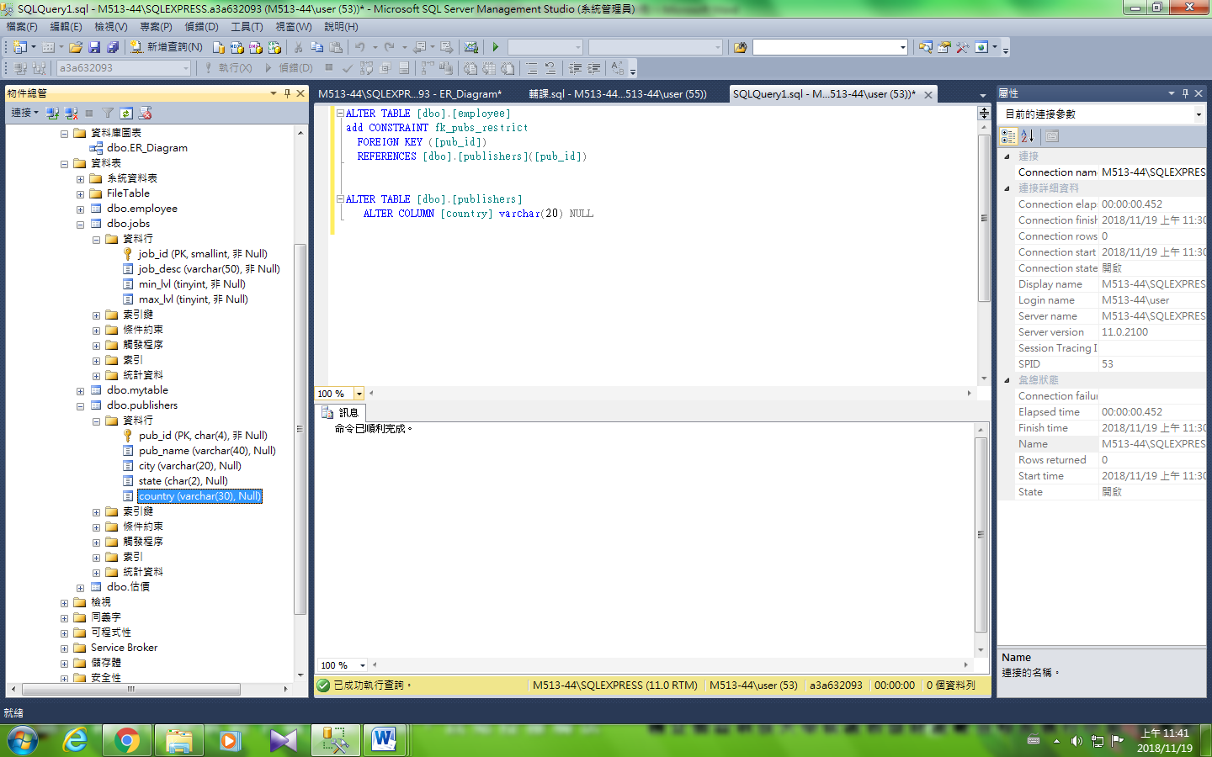

After

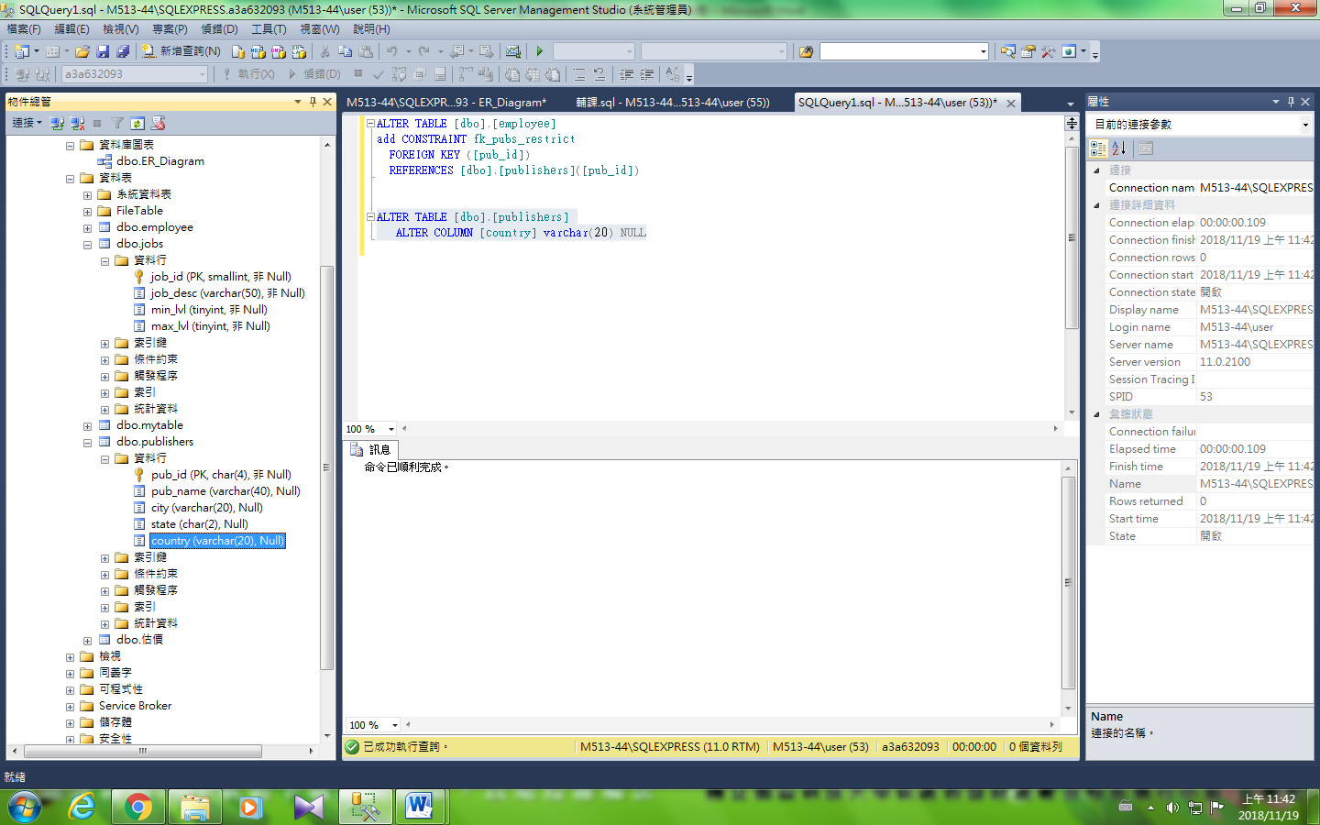

### 新增欄位

因為要報稅, employee 中增加一欄ssn char(10)

ALTER TABLE [dbo].[employee]

ADD ssn char(10) null

Before

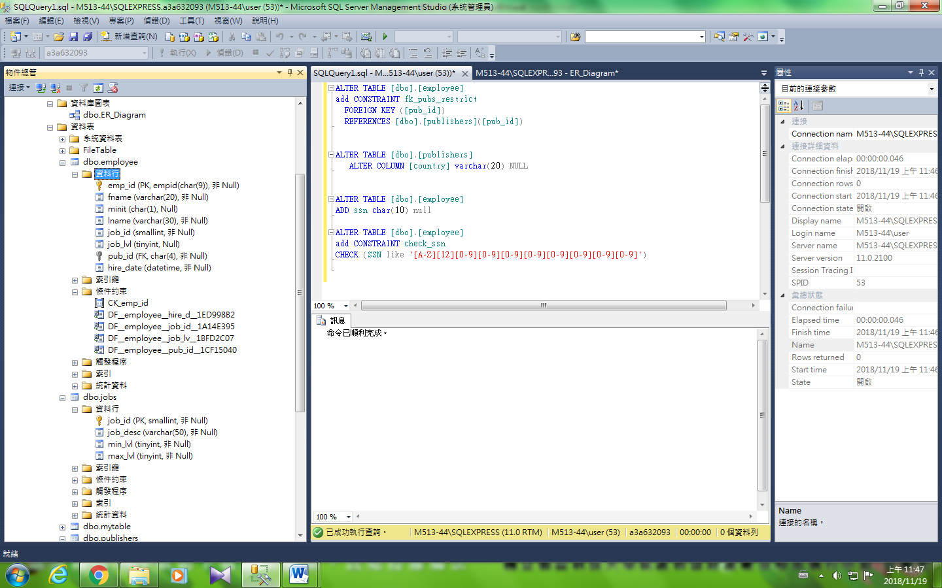

After

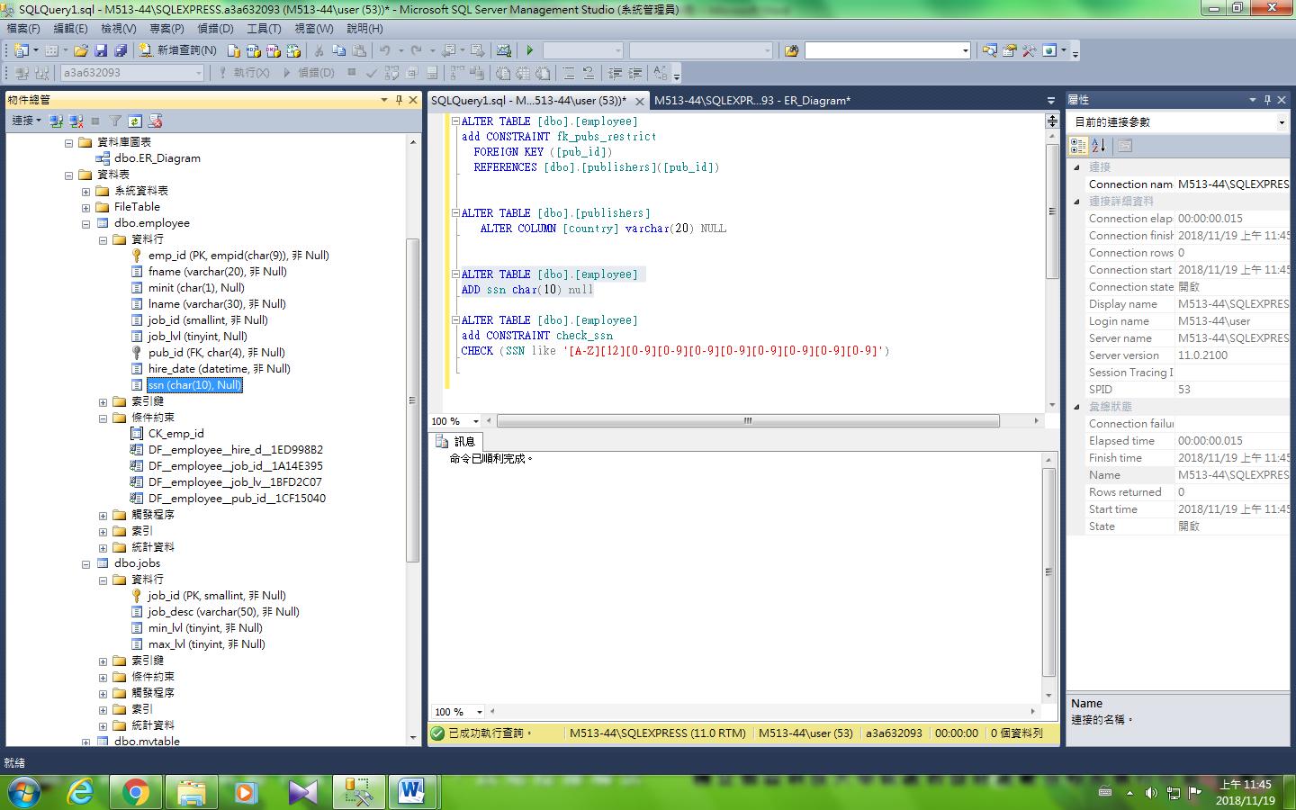

### 加入限制

增加ssn 身分證字號限制

ALTER TABLE [dbo].[employee]

add CONSTRAINT check_ssn

CHECK (SSN like '[A-Z][12][0-9][0-9][0-9][0-9][0-9][0-9][0-9][0-9]')

Before

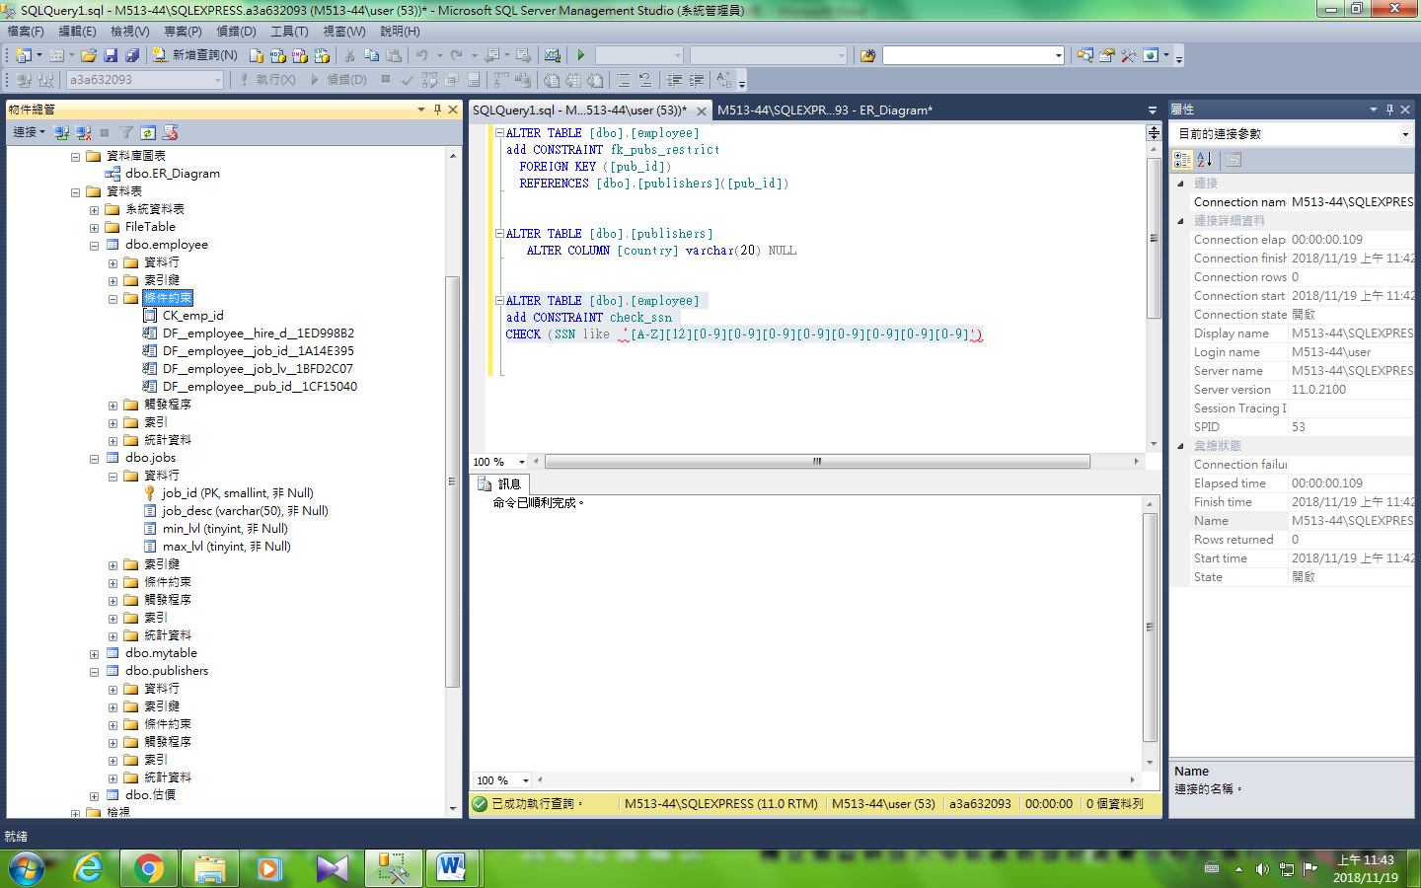

After

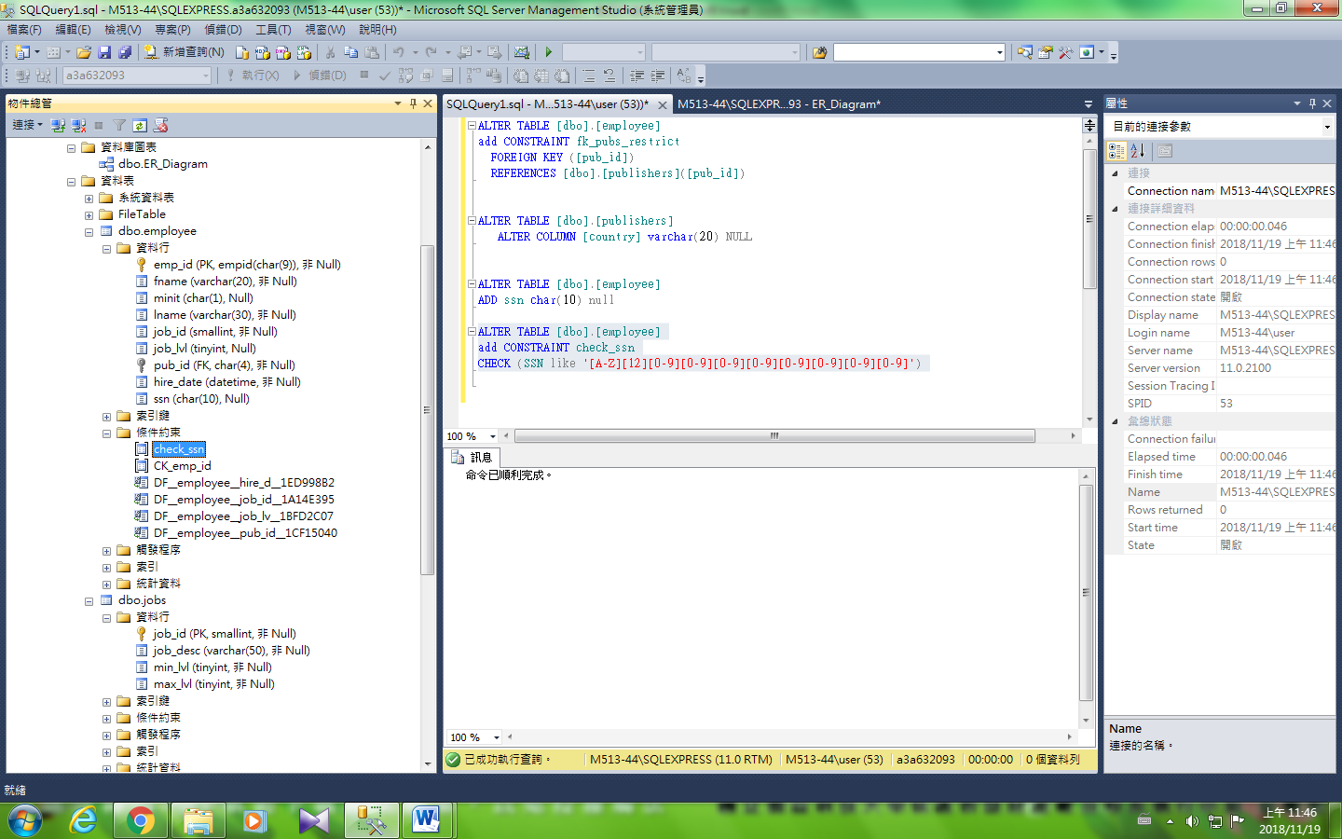

### 刪除限制

刪除ssn 身分證字號限制

ALTER TABLE [dbo].[employee]

drop CONSTRAINT [check_ssn]

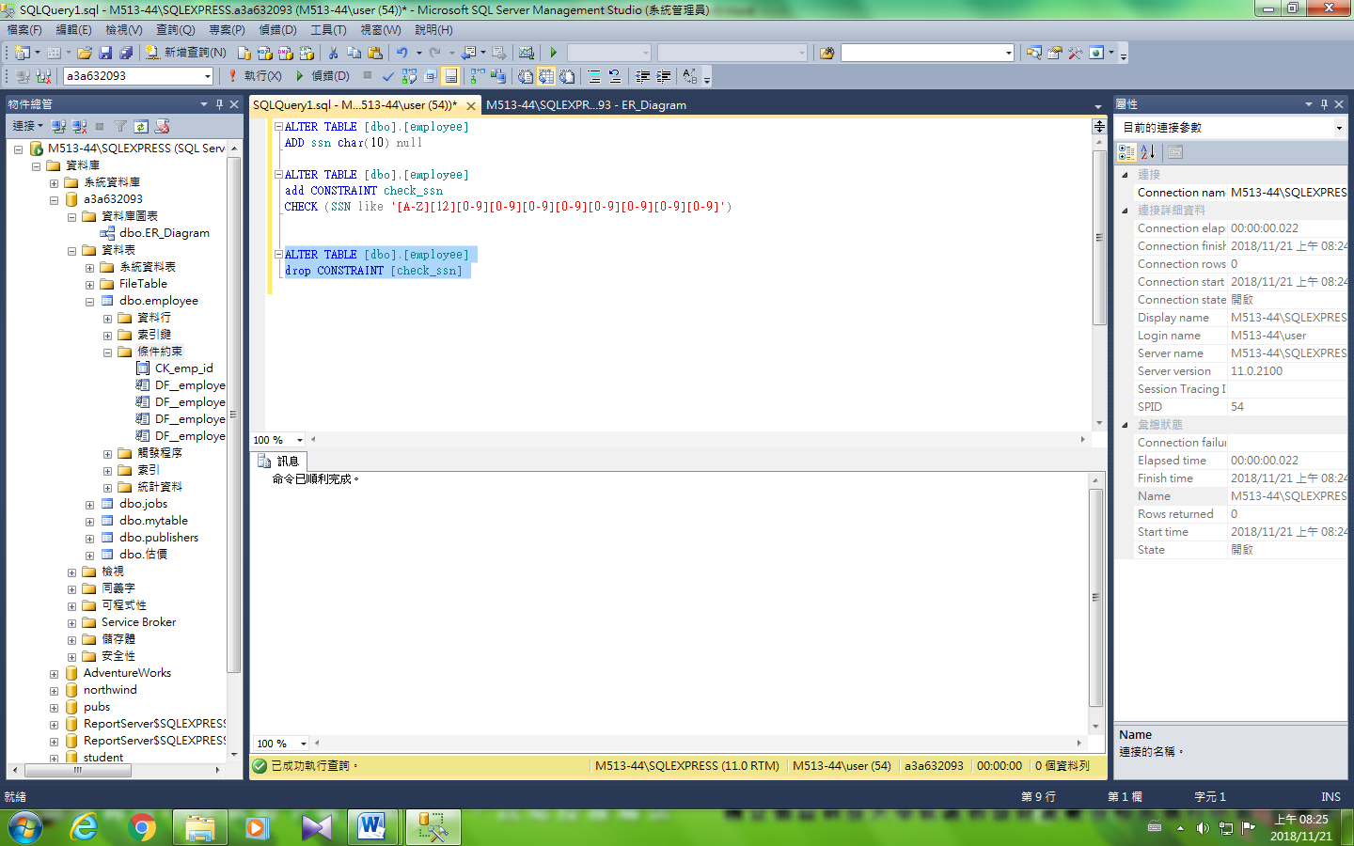

### 刪除欄位

刪除ssn

ALTER TABLE [dbo].[employee]

drop column ssn

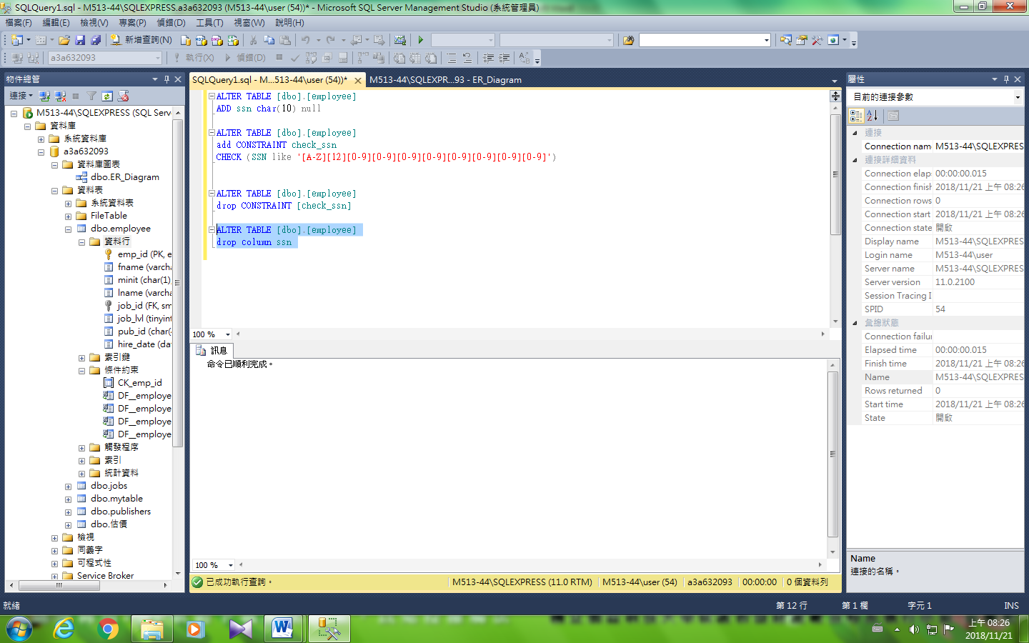

試試 建立 例6：employee 中增加一欄連絡人職稱char(30)

ALTER TABLE [dbo].[employee]

ADD 連絡人職稱char(30) null

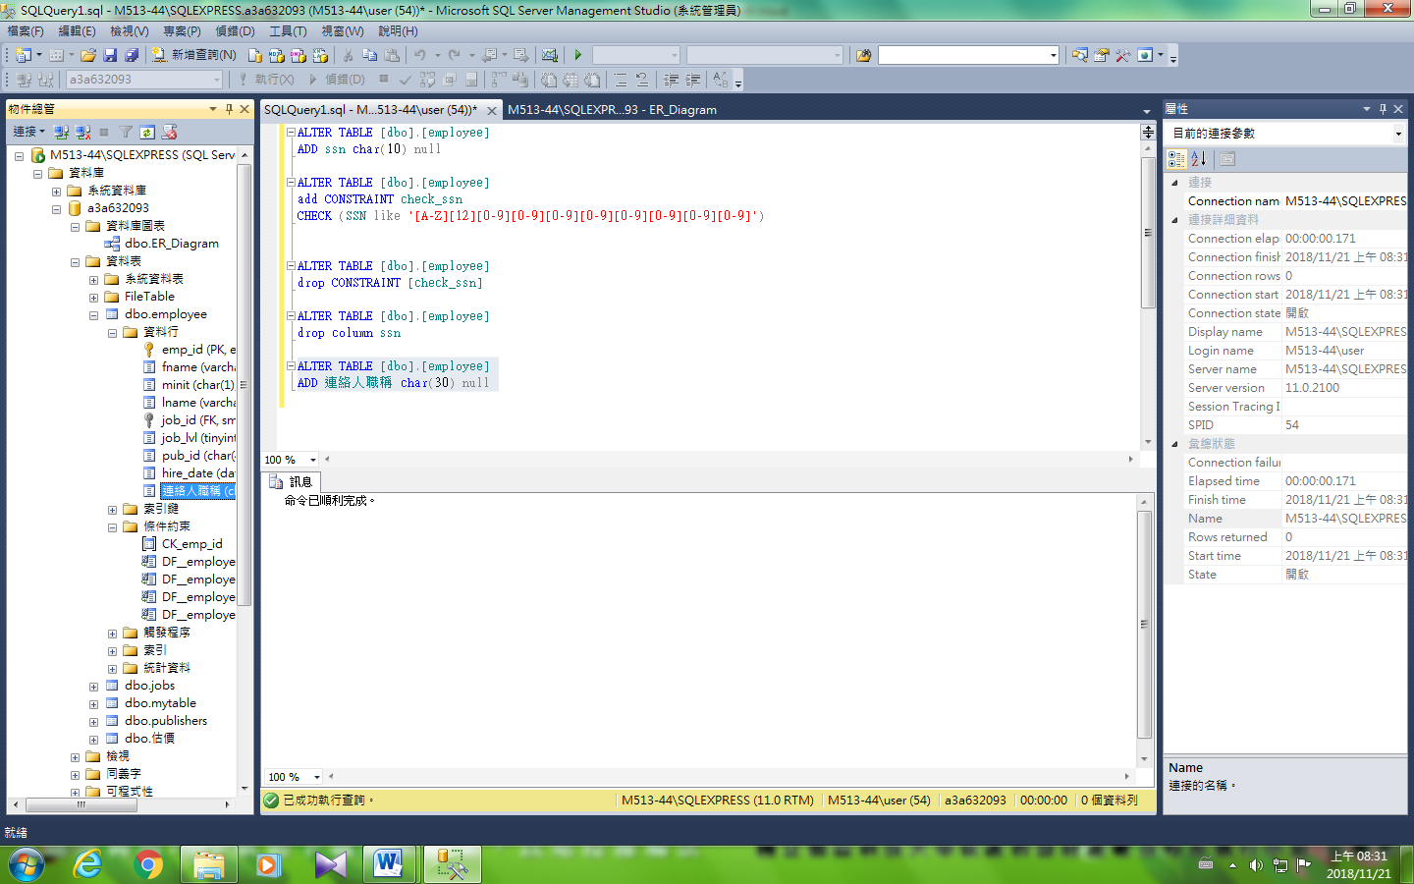

|  |  |
| --- | --- |
| 加入限制 | 例7：增加連絡人職稱限制 in (業務, 業務經理, 助理) |

ALTER TABLE [dbo].[employee]

add CONSTRAINT check_連絡人職稱

CHECK (連絡人職稱 like '[業務],[業務經理],[助理]')

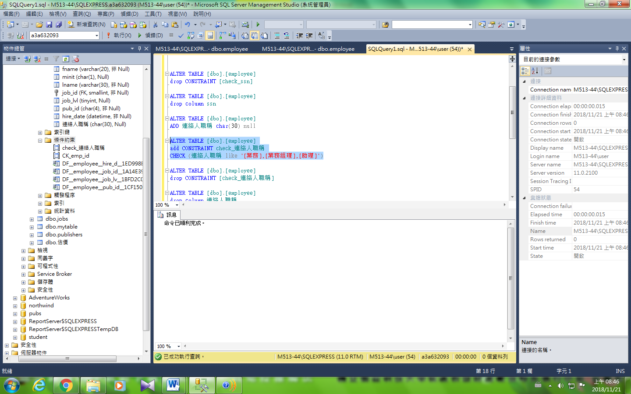

刪除限制 例8：刪除連絡人職稱限制

ALTER TABLE [dbo].[employee]

drop CONSTRAINT [check_連絡人職稱]

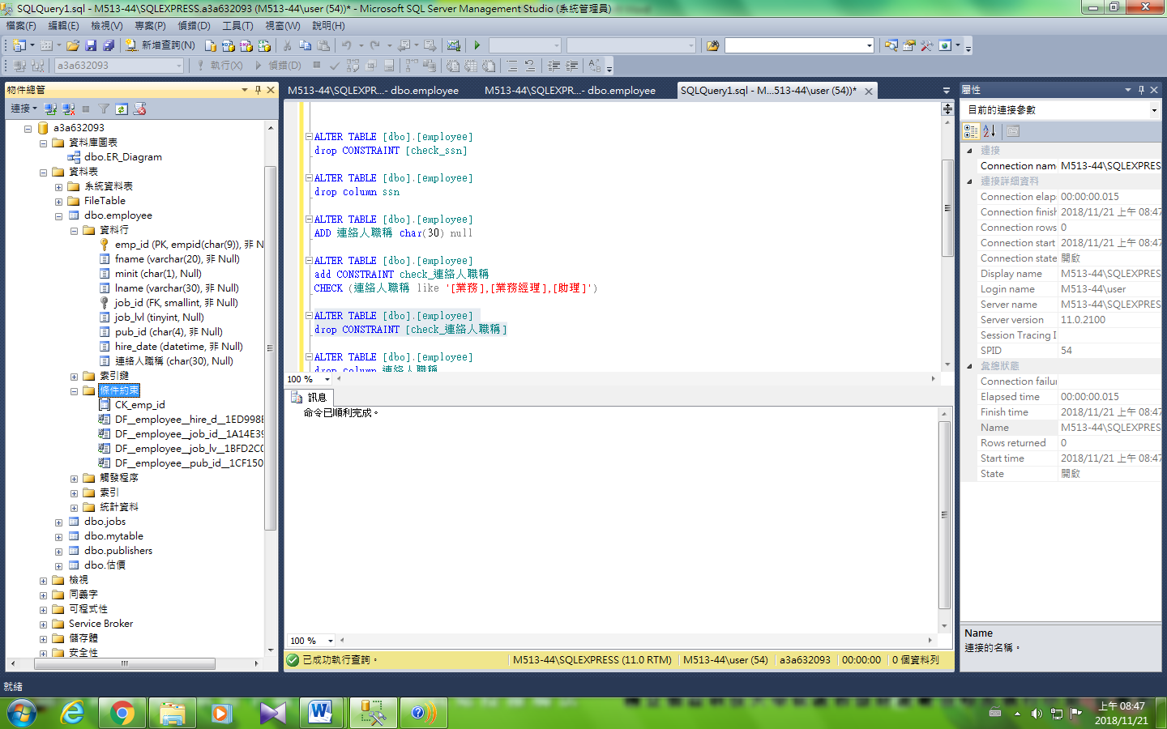

刪除 例9：刪除連絡人職稱

ALTER TABLE [dbo].[employee]

drop column 連絡人職稱

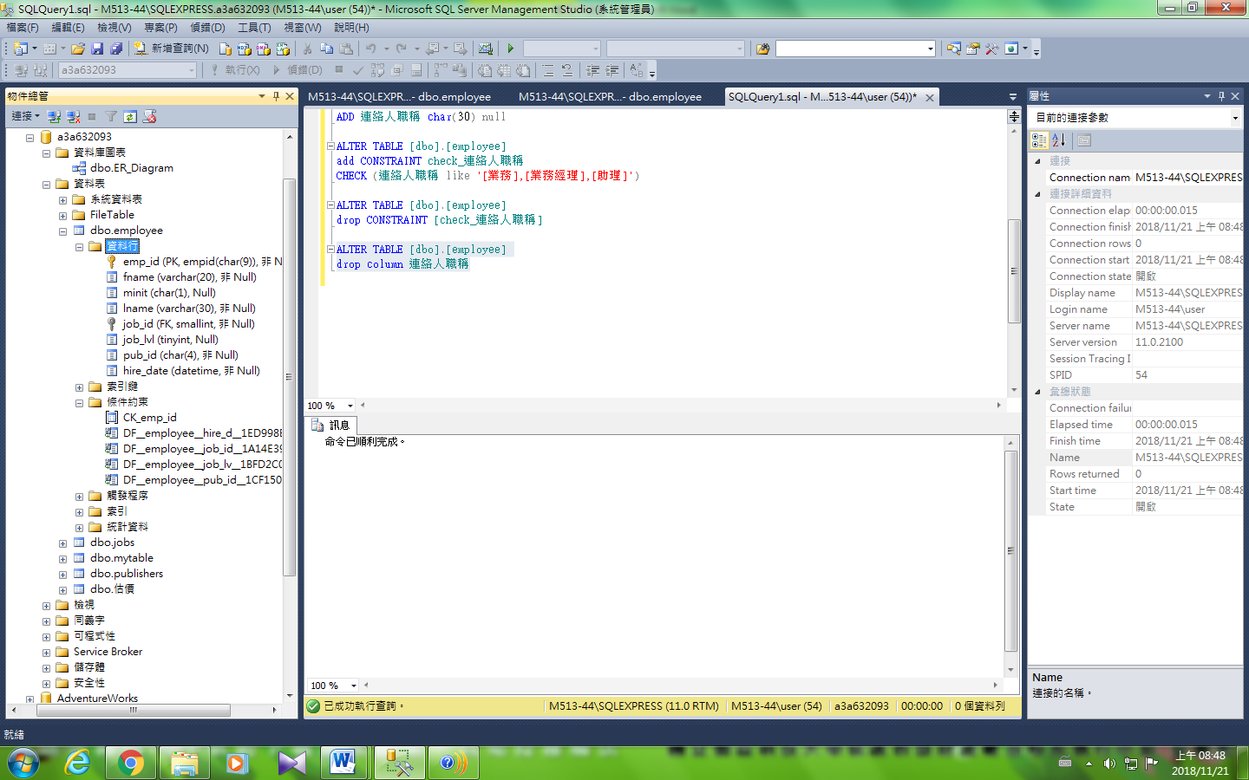

### 增加預設值

例10：估價缺少資料數量欄位的預設值為1

--估價缺少資料數量欄位的預設值為1

/* 10 */ALTER TABLE [dbo].[估價]

ADD CONSTRAINT default_qty

DEFAULT 1 FOR [數量]

Before

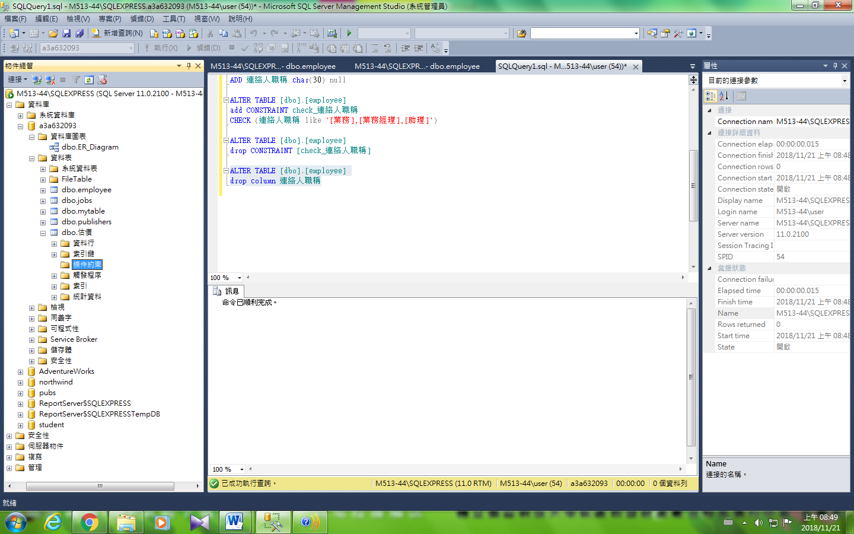

After

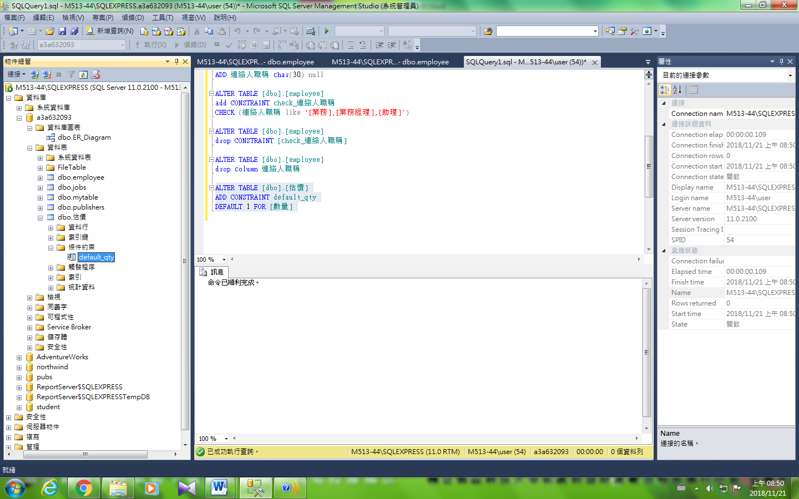

### --試試預設

例：估價缺少資料新增估價日期的預設值為今天

輸入資料試試

ALTER TABLE [dbo].[估價]

ADD 估價日期 datetime

DEFAULT (getdate ())

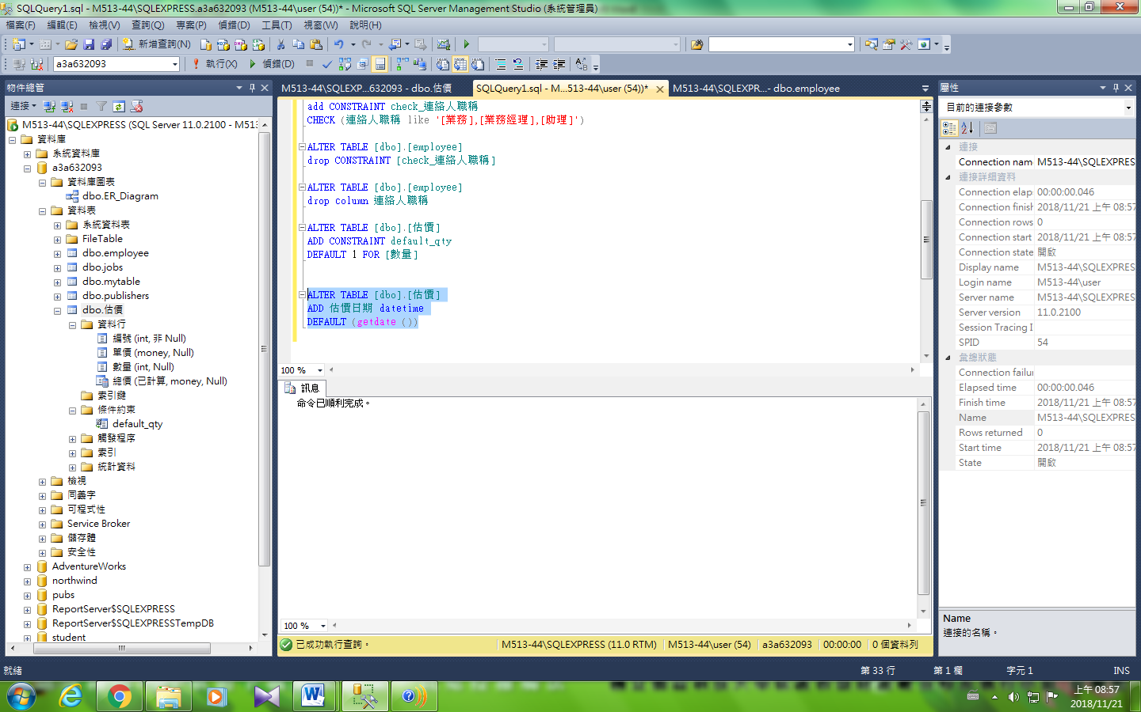

驗證

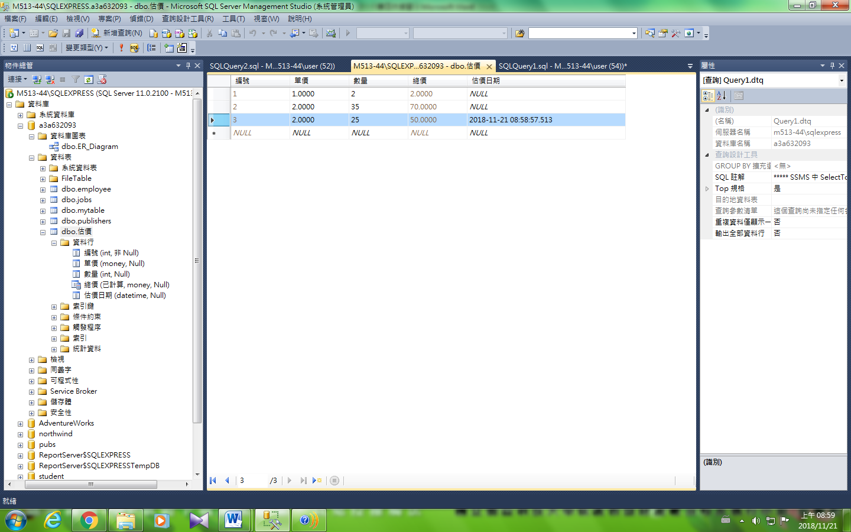

### 刪除預設

--刪除數量欄位的預設值為1 的預設

ALTER TABLE [dbo].[估價]

Drop CONSTRAINT default_qty

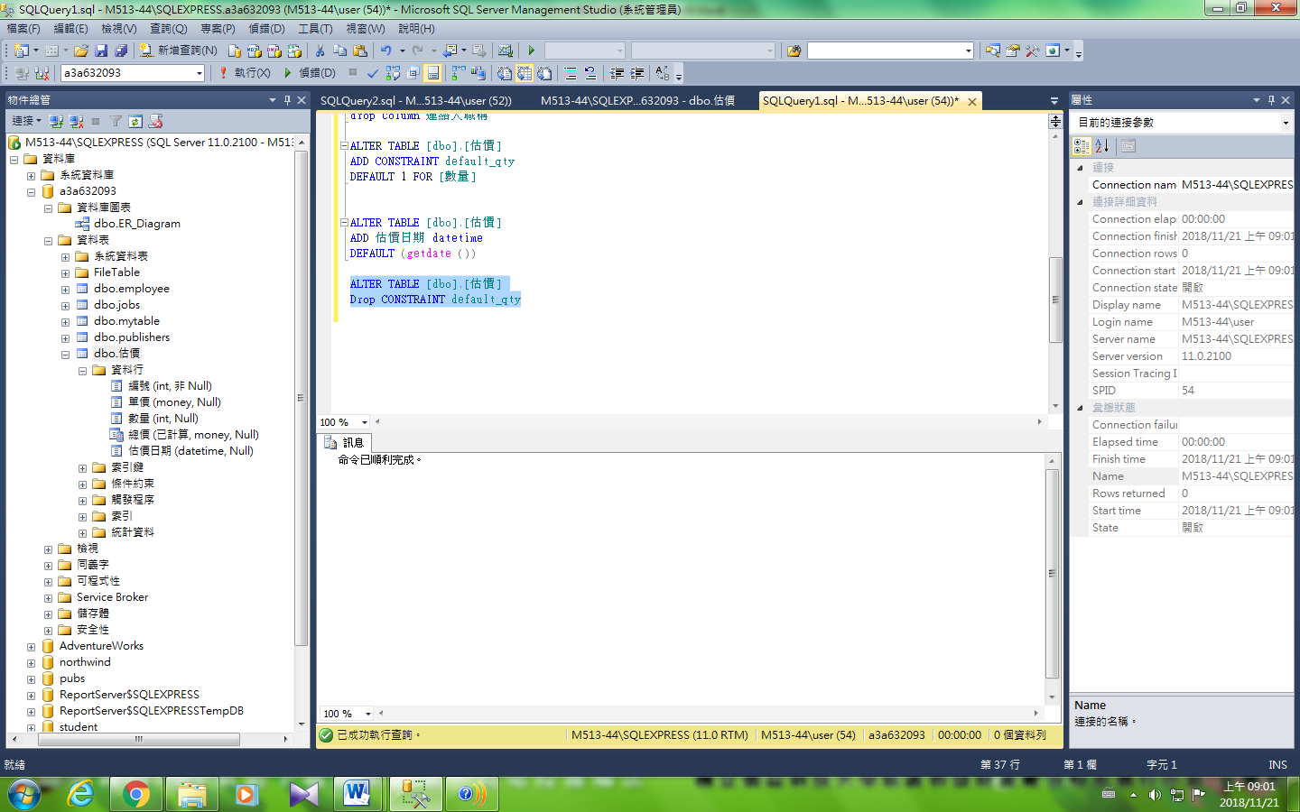

### 建立規則

--估價增加數量>=1

ALTER TABLE [dbo].[估價]

ADD CONSTRAINT rule_qty

check ([數量]>= 1)

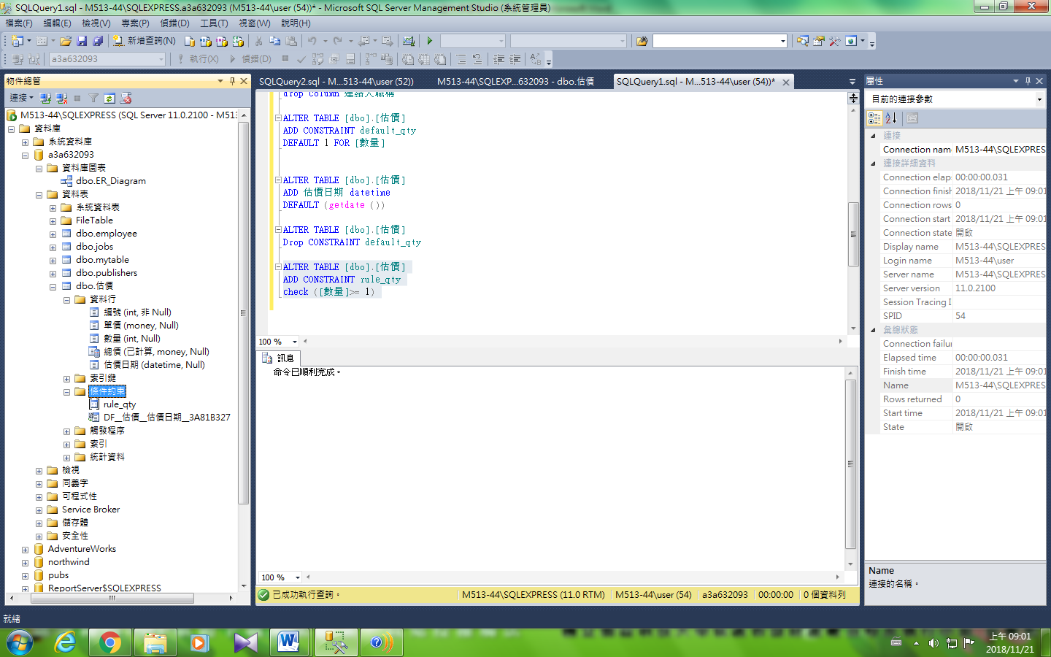

### --新增記錄 單筆輸入 整批輸入

INSERT INTO dbo.估價

VALUES (7,10,'2017/11/12')

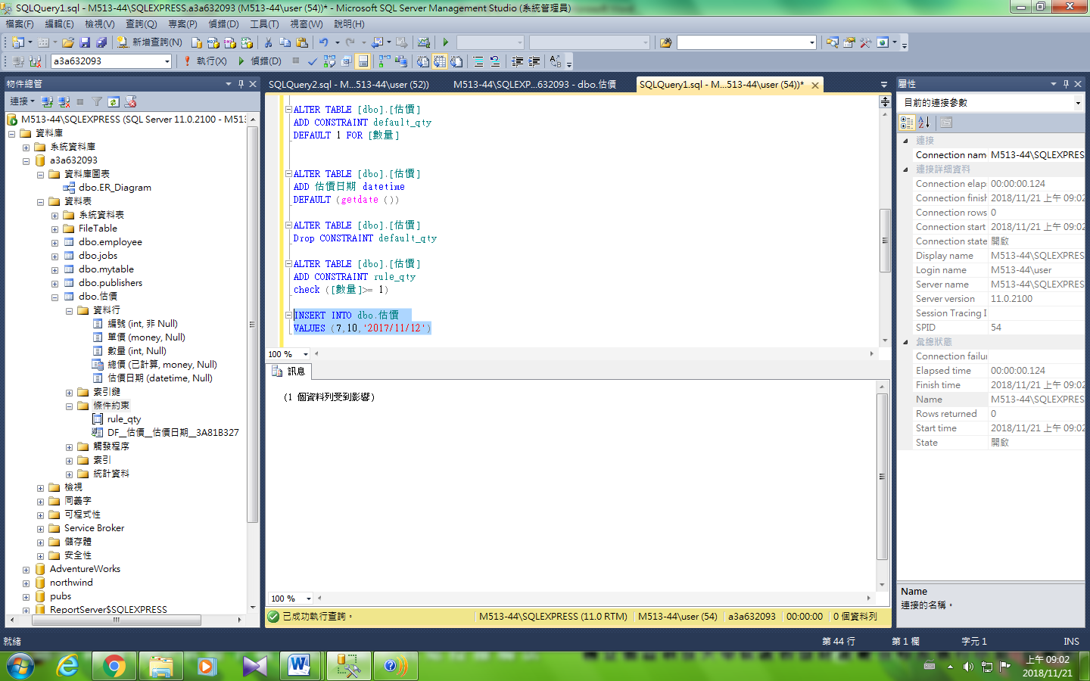

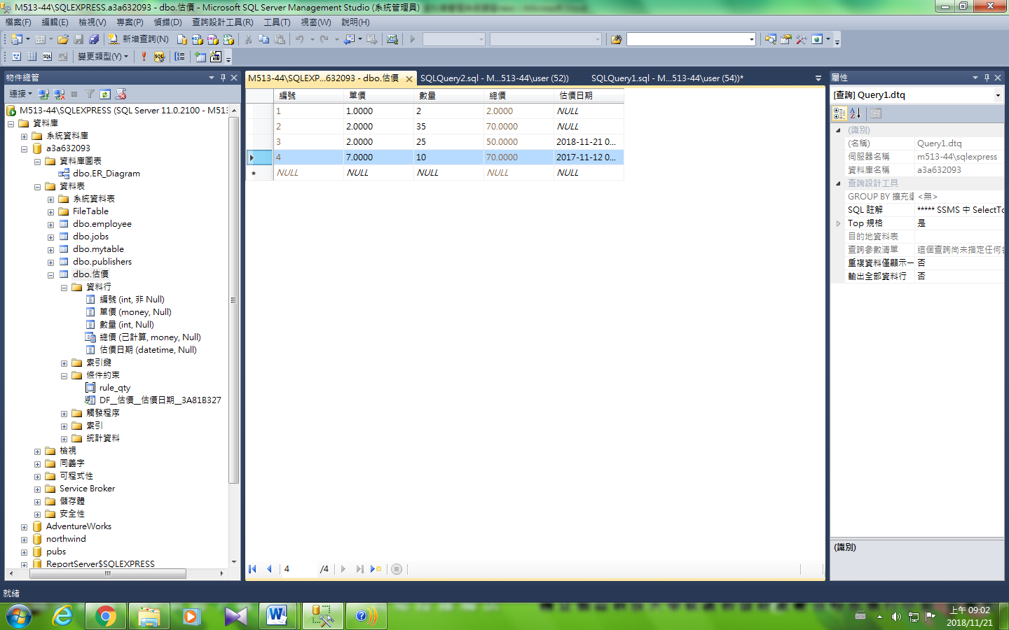

### --更新的欄位不只一個請使用逗號分隔

UPDATE dbo.估價 SET 數量=4, 估價日期= getdate()

where 數量 = 3

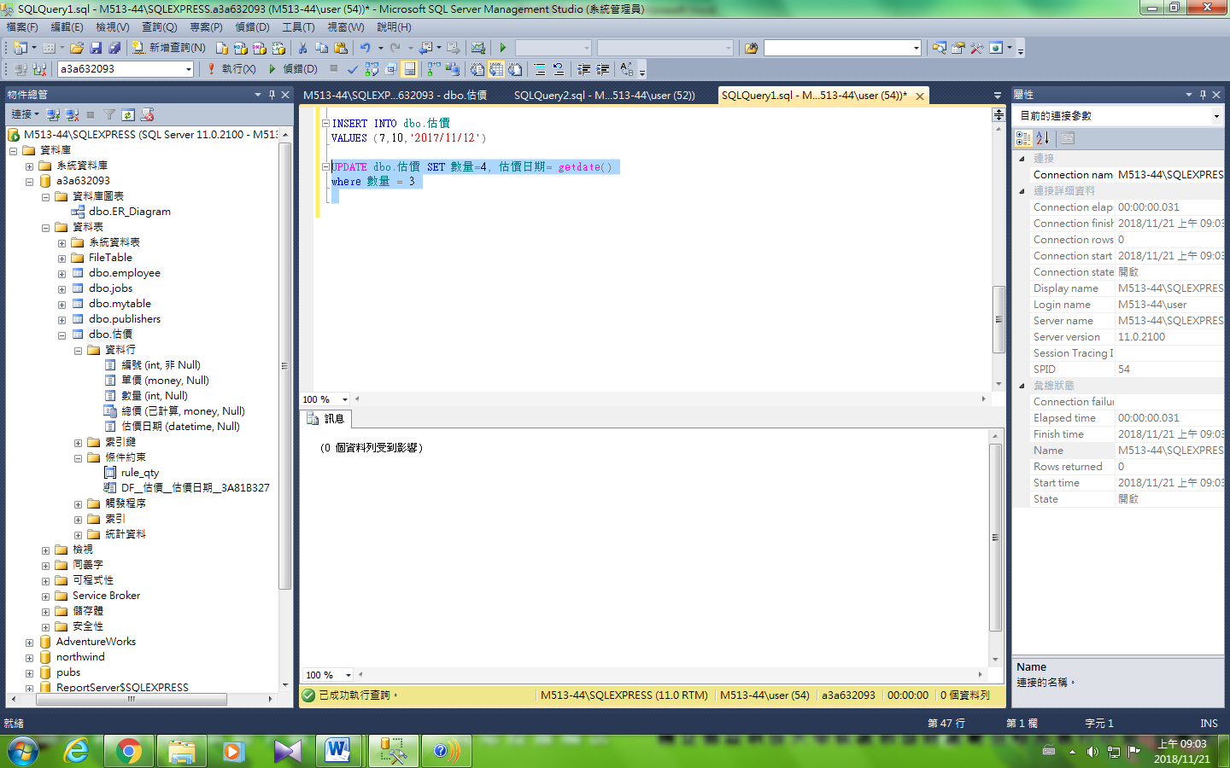

### --將資料表符合條件的記錄刪除掉

DELETE FROM dbo.估價 WHERE 估價日期 is null

